лабораторная работа №5
Выполнили: Груздев Николай и Доронин Александр
Была развернута виртуальная машина ELT с установленным vSER.
На рисунке 1 показан результат успешной инсталляции.
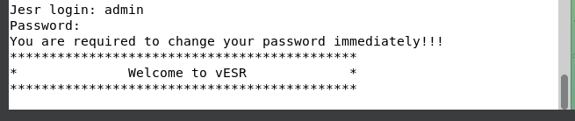
Рисунок 1 – Установка vSER
Интерфейс GigabitEthernet 1/0/1 был настроен для подключения к Zabbix (Рисунок 2).
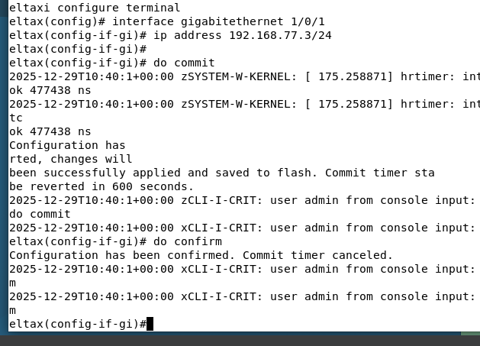
Рисунок 2 – Конфигурация интерфейса GigabitEthernet 1/0/1
Интерфейс GigabitEthernet 1/0/2 настроен для целей мониторинга (Рисунок 3).
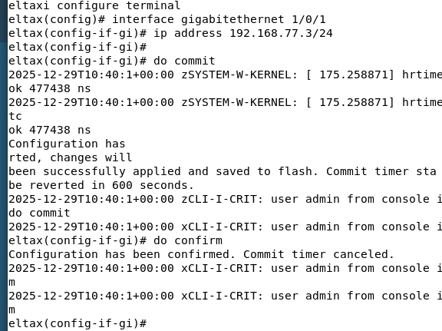
Рисунок 3 – Конфигурация интерфейса gigabitethernet 1/0/2
Установлена связь между vSER и Do11, что отображено на рисунке 4 и 5.
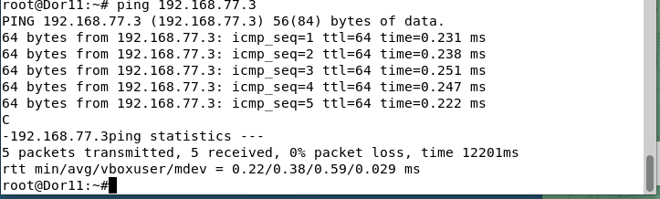
Рисунок 4 – Cвязь между машинами 1
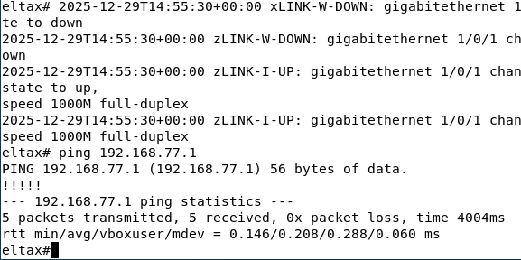
Рисунок 5 – Cвязь между машинами 2
На рисунке 6 показана настройка snmp.
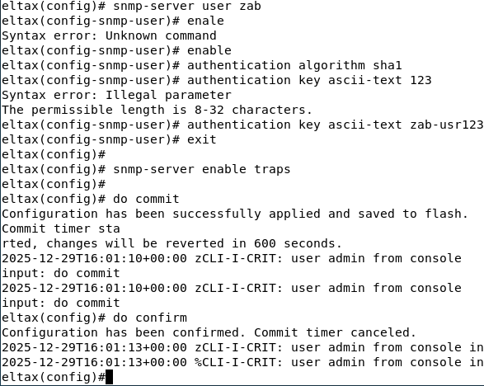
Рисунок 6 – Конфигурация snmp
На рисунке 7 представлен загруженный конфигурационный файл.
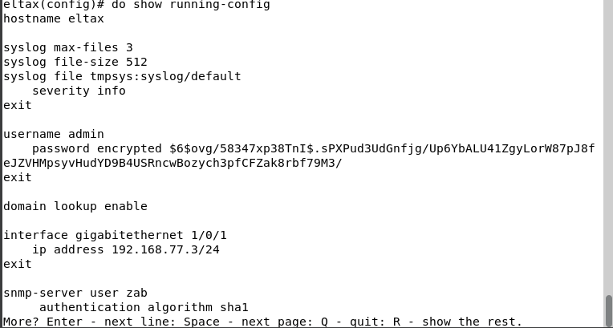
Рисунок 7 – Запущенный конфиг
Добавление пользователя и запуск SNMP-сервера отражены на рисунке 8.
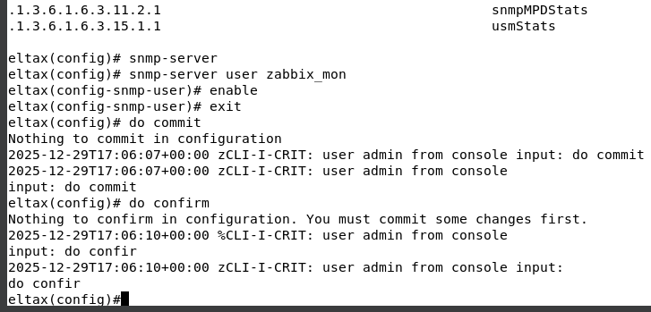
Рисунок 8 – Запуск SNMP-сервера
Затем SNMP был установлен на Dor11.
Проверка работоспособности SNMP показана на рисунке 9.
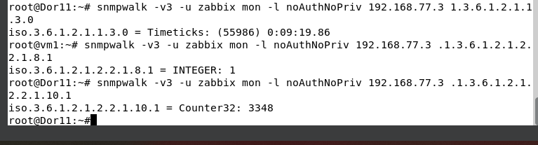
Рисунок 9 – Проверка SNMP
На рисунке 10 изображена настройка триггера для элемента «Входящий трафик».
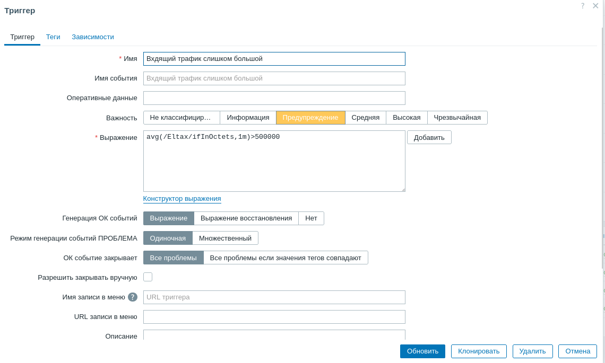
Рисунок 10 – Триггер для «Входящий трафик»
Создание элемента данных «Статус порта 1.0.2» (рисунок 11).
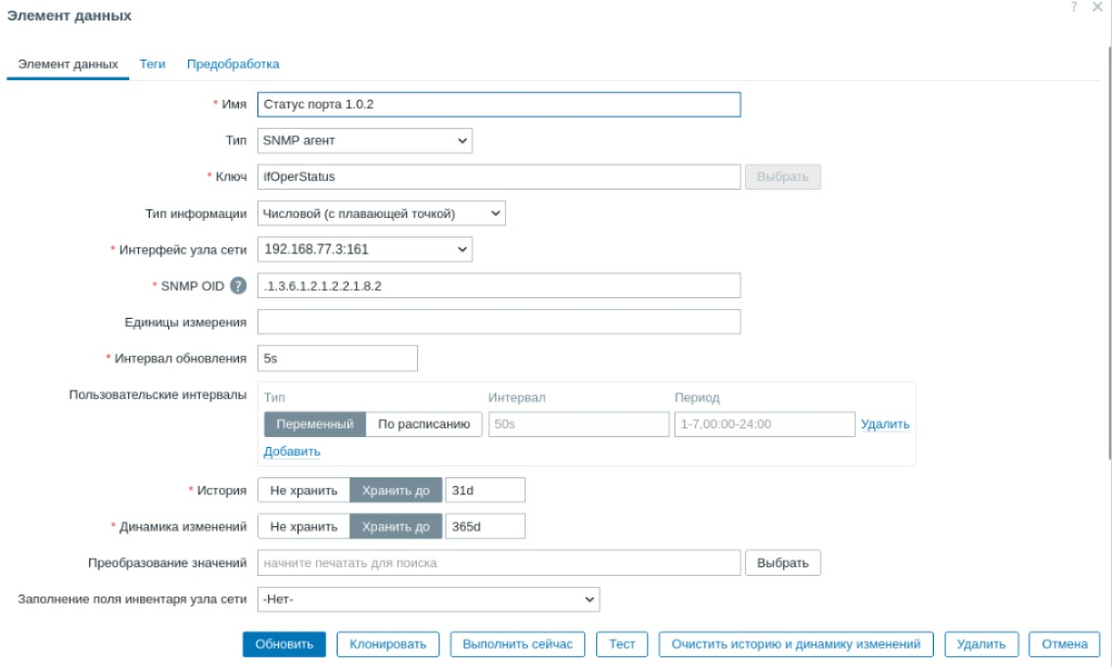
Рисунок 11 – Настройка элемента «Статус порта 1.0.2»
Создание триггера для «Статус порта 1.0.2» представлено на рисунке 12.

Рисунок 12 – Триггера для «Состояние порта 1.0.2»
На рисунке 13 отображена настройка элемента данных «Время работы».
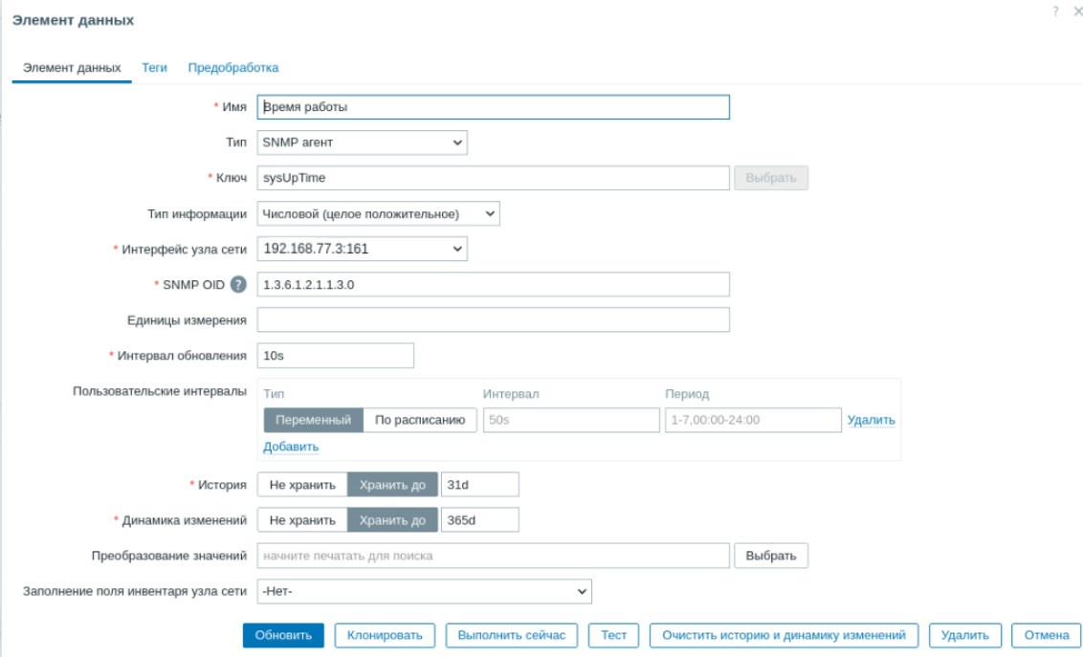
Рисунок 13 – Конфигурация «Время работы»
На рисунке 14 показано создание триггера для «Время работы».

Рисунок 14 – Триггера для «Время работы»
Тестирование элемента «Входящий трафик» отражено на рисунках 15 - 18.
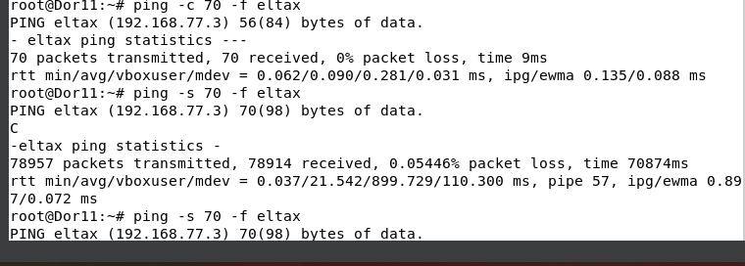
Рисунок 15 – Возникновение ошибки
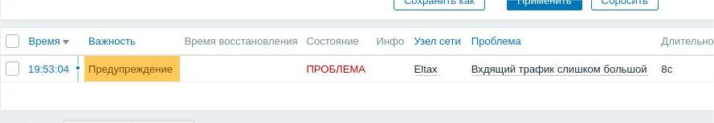
Рисунок 16 – Вывод ошибки
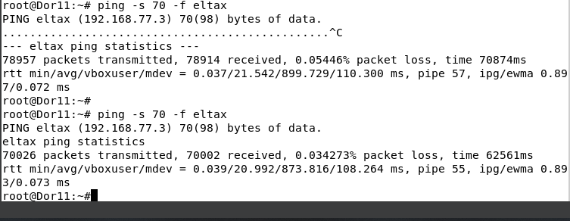
Рисунок 17 – Исправление ошибки
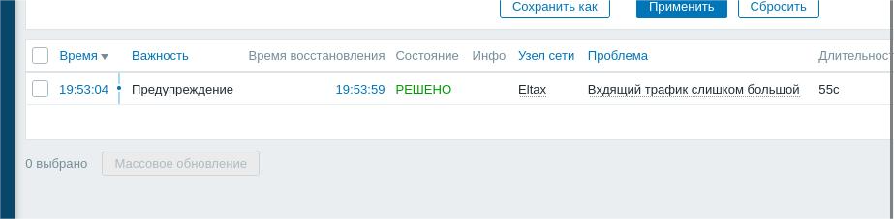
Рисунок 18 – Вывод исправления
На рисунке 19 представлено тестирование «Время работы»: при работе ELT более 5 минут возникает ошибка.
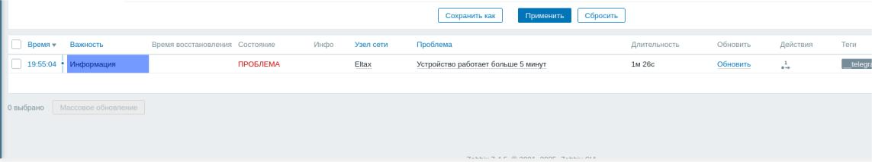
Рисунок 19 – Возникновение ошибки
Тестирование «Статус порта 1.0.2» показано на рисунках 20 - 23.
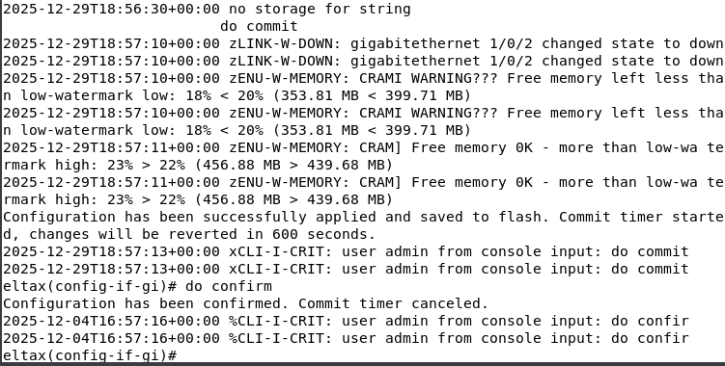
Рисунок 20 – Возникновение ошибки
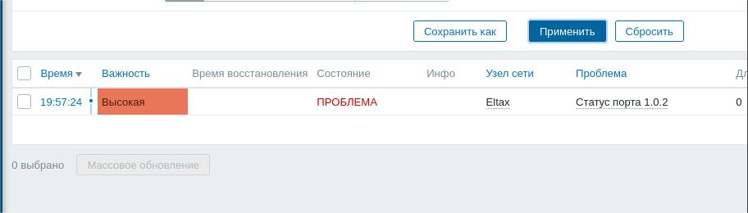
Рисунок 21 – Вывод ошибки
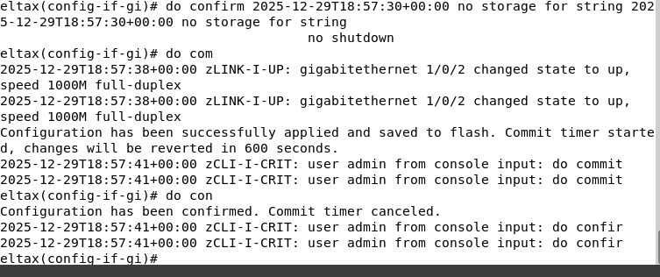
Рисунок 22 – Исправление ошибки
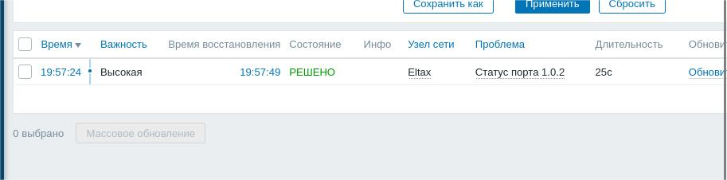
Рисунок 23 – Вывод исправления
На рисунке 24 приведены уведомления, полученные через Telegram-бота.
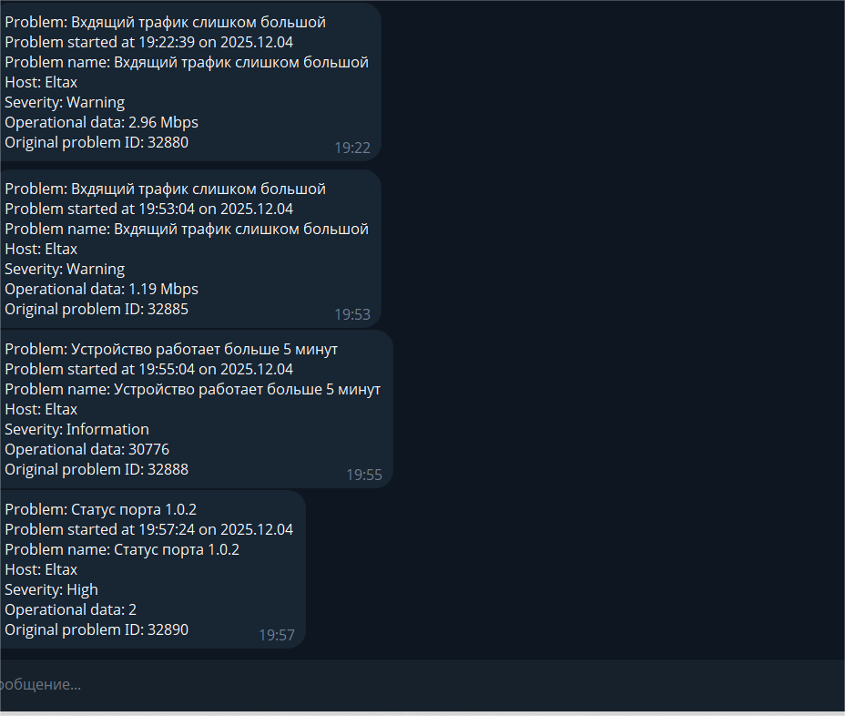
Рисунок 24 – Уведомление в Telegram

